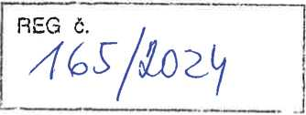

AGROMEX s. r. o.

se sídlem Modletice 205, 251 00 Modletice

ICO 27073157, DIČ CZ270773157

Bankovní spojení.:.​............................, je plátcem DPH zastoupený .............​................., jednatelem společnosti

na straně jedné (dále jen „Pronajímatel“)

a|

Výzkumný ústav živočišné výroby, v.v.i.

se sídlem Přátelství 815, 104 00 Praha Uhříněves,

IČO: 00027014, DIČ: CZ00027014,

Bankovní spojení: ......................... zastoupený .....​.......​.............​.................. ředitelem

na straně druhé (dále jen „Nájemce“)

dále také též označeny jako „Smluvní strany“)

uzavřeli níže uvedeného dne, měsíce a roku tuto

Smlouvu o nájmu traktoru FENDT Vario 942 Gen 7

uzavřená v souladu s ustanovením § 2321 a násl. občanského zákoníku

1. PŘEDMĚT SMLOUVY
   1. Pronajímatel pronajímá Nájemci **traktor zn. FENDT Vario 942 Gen 7, VIN: WAM97223T00F05200, RZ: S06-2986** (dále jen „Traktor“) za účelem předváděcího / demonstračního využití běhen sklizně obilovin. Nájemce Traktor, na dobu dále v této smlouvě specifikovanou, do nájmu od Pronajímatele přijímá.
   2. V předávacím protokolu, který je nedílnou součástí této smlouvy, je uveden počáteční stav tachometru, stav pohonných hmot a specifikace výbavy a příslušenství Traktoru. Stejný stav paliva, který byl uveden v protokole při předání Traktoru, zajistí Nájemce při skončení nájmu (1 x červený dílek). V Traktoru je zákaz kouření.

Nájemce před podpisem této smlouvy. Nájemce potvrzuje, že si Traktor při převzetí dobře prohlédl a vyzkoušel a že je způsobilý k určenému užití.

1. NÁJEMNÉ
   1. Smluvní strany sjednaly nájemné ve výši **2 000,- Kč / 1Mth.,** slovy: **dva tisíce korun českých za jednu motohodinu),** částka je uvedena bez DPH. Nájemce je povinen uhradit dohodnuté nájemné na číslo účtu **..............................**
   2. Celková výše nájemného (za celou dobu trvání nájmu) bude vyúčtována do 5 dnů od skončení nájemního vztahu, na základ faktury, s uvedením doby splatnosti.
2. DALŠÍ UJEDNÁNÍ
   1. Nájemce je oprávněn používat Traktor po sjednanou dobu pouze za účelem předváděcího / demonstračního využití běhen sklizně obilovin.
   2. Nájemce nesmí přenechat Traktor do podnájmu třetí osobě.
   3. Nájemce je povinen o Traktor řádně pečovat, zejména aby nedošlo ke škodě. V případě poruchy je Nájemce povinen Pronajímatele o této skutečnosti bezodkladně (telefonicky, e-mailem) vyrozumět, za účelem, co nejrychlejšího odstranění. Náklady na odstranění poruch technického charakteru nese ze svého Pronajímatel.
3. DOBA NÁJMU, ZÁVĚREČNÁ USTANOVENÍ
   1. Tato smlouva se uzavírá na dobu do 30.9.2024.
   2. Tato smlouva nabývá platnosti i dnem jejího podpisu oběma smluvními stranami, účinnosti pak předáním Traktoru Nájemci.
   3. Po ukončení doby nájmu provedou obě smluvní strany vyhodnocení účelu použití Traktoru.
   4. Tato smlouva je vyhotovena ve dvou stejnopisech, po jednom pro každou ze smluvních

stran.

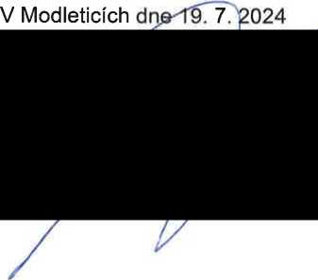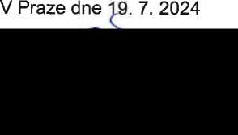Smluvní strany si smlouvu přečetly, s jejím obsahem souhlasí, což stvrzují svými podpisy.

.....​.......​..........​...............​.........

................​.........​..............​............​.....

Přátelství 815

104 00 Praha - Uhříněves

**AGROMEX s.r.o.**

Modletice 102

251 01 Modletice DIČ; CZ27073157 -1S-

**Předávací protokol**

Majitel stroje:

Agromex s.r.o. Modletice 102 25101 Modletice

IČO: 27073157

Přebírající:

Výzkumný ústav živočišné výroby,v.v.i.

Přátelství 815

104 00 Praha Uhříněves

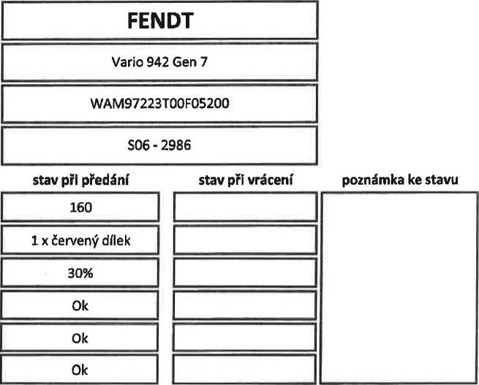

Stroj

Výbava a příslušenství

Výrobce:

Typ:

VIN:

SPZ:

Motohodiny:

Palivo:

AdBlue:

skla (poškození)

interiér (stav) karoserie (poškození)

|  |  |
| --- | --- |
| **Pneumatiky přední** | **VF650/60R38,170D** |
| **Výrobce / stav** | **Michelin 100%** |
| **Přední závaží (kg)** | **2500** |
| **Spodní závěs (typ)** | **Ano K80** |
| **Přední ramena** | **Ano** |
| **Přední vývodový hřídel** | **Ano** |
| **Koncovka zadního vývodového hřídele** | **Ano 13/4" 6 drážek** |
| **Pracovní světla ve střeše vpředu** | **Ano** |
| **Pracovní světla na A- sloupcích** | **Ano** |
| **Zrcátka el./mech.** | **Anoel.** |
| **Klíč od zapalování (ks)** | **lx** |
| **Držák přídavných terminálů** | **Ano** |
| **Anténa navigace** | **Ano** |

|  |  |
| --- | --- |
| **Pneumatiky zadní** | **VF900/60R42,189D** |
| **Výrobce / stav** | **Michelin 100%** |
| **Záv. zadních kol (kg)** | **2x1000** |
| **Etážový závěs (vel.)** | **Ano** |
| **Zadní ramena** | **Ano** |
| **Přední 3-bod** | **Ano** |
| **Zadní 3-bod (mech./hydr.)** | **Ano hydraul.** |
| **Pracovní světla ve střeše vzadu** | **Ano** |
| **Pracovní světla na zadních blatnících** | **Ano** |
| **Rádio** | **Ano** |
| **Klimatizovaný box** | **Ano** |
| **Lednička** | **Ano** |
| **Maják (počet)** | **Ano 2x** |

Agromex

AGROMEX s.r.o.

Modletice 102

251 01 Modletice

DIČ: CZ27073157 .13-

Autolékárna

Výstražný trojúhelník

Výstražná vesta

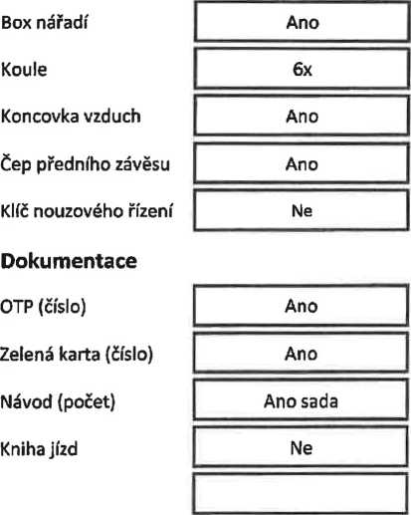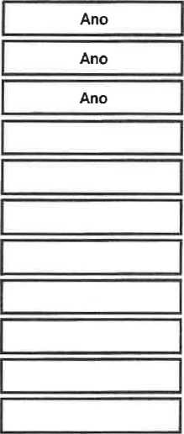

V traktoru je přísný zákaz kouření!

Přebírající byl poučen o základech ovládání, obsluhy, seřizování a technické údržby  
stroje. Přebírající se svým podpisem zavazuje dodržovat návod k obsluze a bezpečnostní  
pokyny, které byly předány se strojem. Rovněž nese odpovědnost za poškození stroje!

Ceník motohodin

F 942 Vario G 7

2 000,- Kč / Mth

